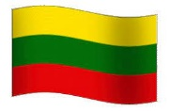Lietuva | Lietuvis kalba | lietuviškai
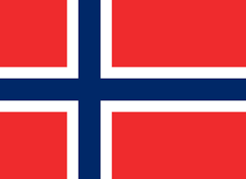 Norvegija (Norway) | Norvegas kalba | norvegiškai
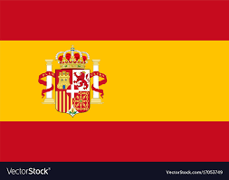 Ispanija (Spain) | Ispanas kalba
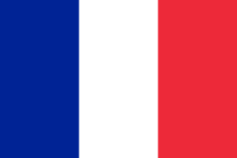 Prancūzija (France) | Prancūzas kalba
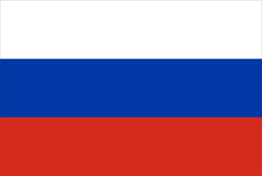 Rusija (Russia) | Rusas kalba
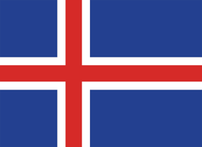Islandija (Iceland) | Islandas kalba
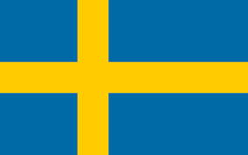 Švedija (Sweden) | Švedas kalba
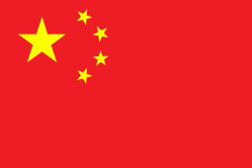 Kinija (China) | Kinas kalba
Kas kaip kalba?

Kaip tu kalbi?
Aš kalbu

Kaip kalba tavo mama?
Mano mama kalba

Kaip kalba tavo tėvas?
Mano tėvas kalba

